Enkhuizen - De ankers aan de Drommedaris te Enkhuizen
- Aan de Drommedaris te Enkhuizen hangen de ankers die door de dappere Enkhuizers op de Geldersen zijn veroverd.
- Vroeger hingen ze aan de Engelse of Oost-Indische toren, maar sinds die is geslecht bezit de Drommedaris deze zegetekenen. 't Ging met die ankers zo.
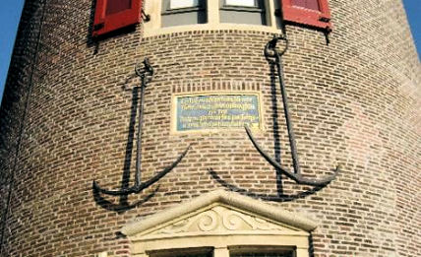
- Op een ochtend lag de Hertog van Gelder met een grote vloot voor Enkhuizen. Om de stad te plunderen natuurlijk.
- Maar de hertog had niet gerekend op de kordaatheid van Erik in de Bok.
- Want toen Erik die morgen bij de Engelse toren kwam en die vloot zag dacht ie:
- "Zo'n grote vloot, vlak voor de stad, dat is niet in orde.
- Even uitvissen, wat dat voor lui zijn." En hij praaide ze.
- "He daar, wat lading hebben jullie in?" Nou en de Geldersen antwoordden dadelijk gehoorzaam: "Mout."
- Mout, dacht Erik, mout, voor wie zou dat kunnen zijn, en luid riep ie: "En voor wie is die mout dan wel bestemd?" –
- "Voor de oud burgemeester Jan Groot Albert," schreeuwden ze van uit zee terug. Erik krabde zich achter het oor en dacht dat is gauw genoeg uitgezocht. En daar had ie gelijk in want zijn eigen zoon was getrouwd met een dochter van Jan Groot Albert.
- Hij liep dus, om zo te zeggen, in en uit bij Jan Groot Albert. Hij dus op een draf je naar de vader van zijn schoondochter en vroeg: "Ben jij mout te wachten?" - "Ikke," vroeg Jan Groot Albert stom verbaasd, "ikke, hoe kom je er bij?" En nu wist Erik in de Bok genoeg.
- Hij riep de burgers te wapen. "De Geldersen liggen op de ree, op, op! Verjagen wij de Gelderse vloot!" En op het horen van deze kreet gordden de burgers hun zwaarden aan en stormden met groot gedruis naar de zeekant.
- Ze dromden bijeen rond de Engelse toren en schrikkelijk was de dreiging die in hun ogen brandde. Ze trokken de sabels en zwaaiden de speren en wilden met leeuwenmoed de aanval beginnen, maar het was niet nodig, want de Geldersen wachtten de bui niet af.
- Zodra ze de krijgshaftige burgerij van Enkhuizen naderen zagen met Erik in de Bok voorop, kapten ze in allerijl de ankertouwen door, hesen de zeilen en verdwenen zo gauw ze konden uit het gezicht van deze gevaarlijke stad.
- Er ging een groot gejuich op uit het Enkhuizense burgerleger en veel dappere mannen wierpen zich in de boten om de vluchtende vloot te achtervolgen.
- Toen ze weer in de haven terug kwamen hadden ze als teken van de overwinning de afgekapte en in de steek gelaten ankers van de Geldersen aan boord.
- In optocht werden die oorlogstrofeeën door de stad gedragen en later tot een eeuwig teken van de dapperheid der oude Enkhuizers aan de muren van de Engelse toren gehangen.
- En toen die gesloopt werd kreeg de Drommedaris ze. Daar hangen ze nu nog altijd te roesten en vertellen van vroeger, van vroeger, hoe het er toen doorging en hoe die Enkhuizers vochten.
- Maar de Geldersen zeiden later er was geen sprake geweest van vluchten voor de Enkhuizers. Ze hadden halsoverkop moeten wijken voor een

